**重 庆 大 学**

**学 生 实 验 报 告**

**实验课程名称 JAVA EE程序设计**

**开课实验室 DS1501**

**学 院 大数据与软件学院 年级 20 专业班 大数据1班**

**学 生 姓 名 李易燔 学 号 20205644**

**开 课 时 间 2021 至 2022 学年第 2 学期**

|  |  |
| --- | --- |
| **成 绩** |  |
| **教师签名** |  |

**大数据与软件学院制**

**《JAVA EE程序设计》实验报告**

**开课实验室：DS1502 2021年4月12日**

|  |  |  |  |  |  |  |  |  |  |  |  |
| --- | --- | --- | --- | --- | --- | --- | --- | --- | --- | --- | --- |
| 学院 | | 大数据与软件学院 | 年级、专业、班 | | 20级大数据1班 | 姓名 | 李易燔 | | 成绩 |  | |
| 课程  名称 | | **JAVA EE程序设计** | | 实验项目  名 称 | 实验7-8:事件编程、数据库应用编程。 | | | 指导教师 | | | 鄢萌 |
| 教师评 | 教师签名：  2022年 月 日 | | | | | | | | | | |
| 1. **实验目的**   **实验七：**基本掌握使用JAVA来完成基本的图形界面等调试与编程，事件编程调试。  **实验八：**掌握利用JAVA完成数据库课程中的基本数据记录操作。  **二、实验内容**  实验内容：  利用图形界面编程，开发简易C/S模式的管理信息系统，题目自拟，实现数据库访问操作。完成SQL SERVER或MYSQL数据库管理系统的安装，配置，JAVA数据库访问环境的配置；完成数据库表的建立，记录插入等；建立用户表，包含用户名、密码字段；利用JAVA实现图形界面，用户登录验证，进入软件运行后，针对某表记录的增、删、改、查操作。 | | | | | | | | | | | |

1.登录界面:有学号,密码两栏

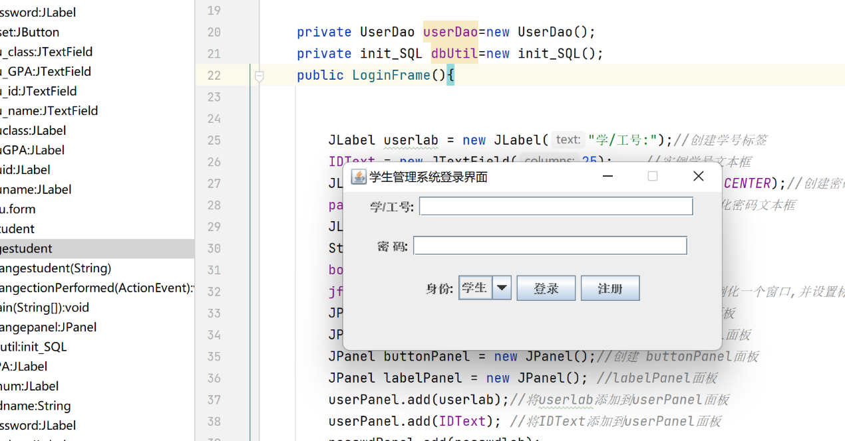

对应数据库:user

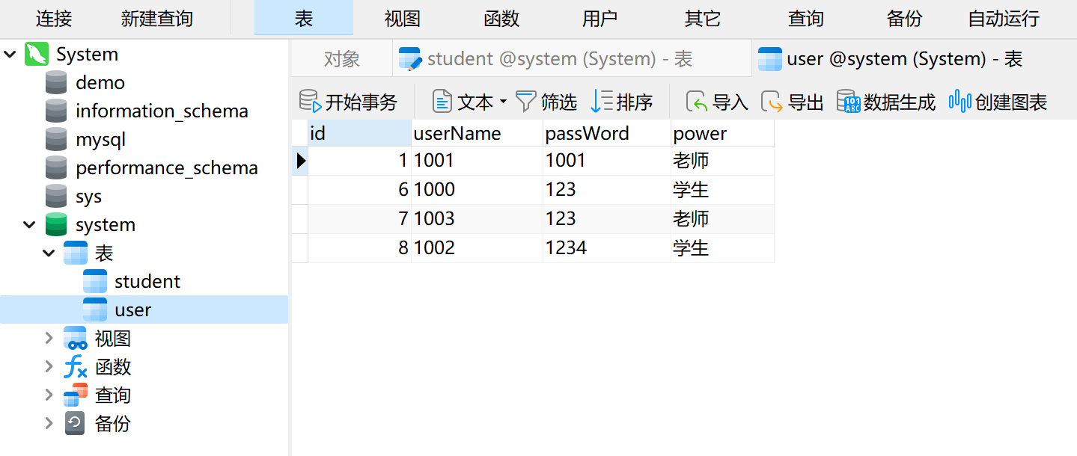

相关细节：

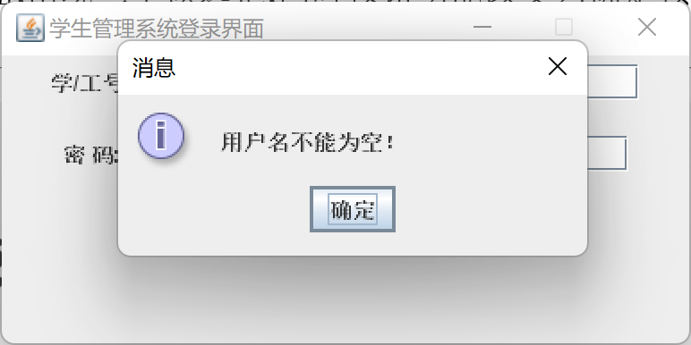

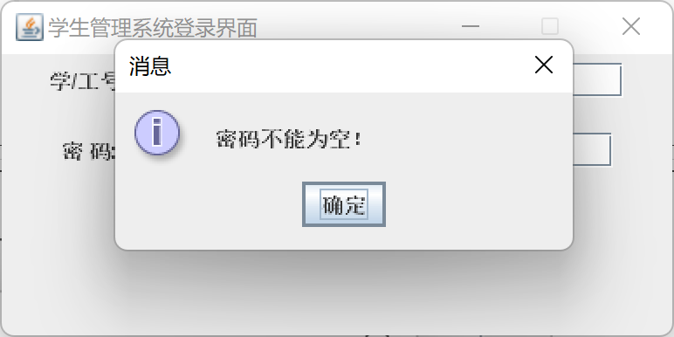

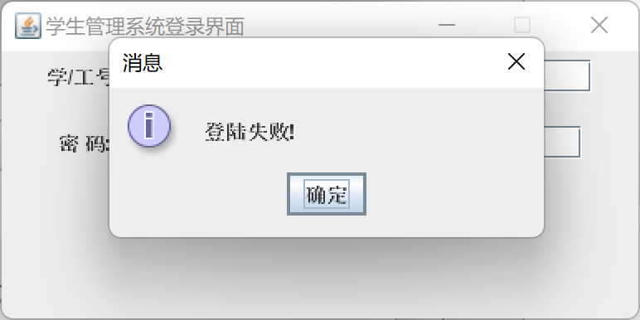

当输入不符合条件或者没有该用户时会弹出提醒窗口。

2.注册功能:点击注册按钮,出现注册界面，可以在下拉表框中选择注册学生还是老师账号。

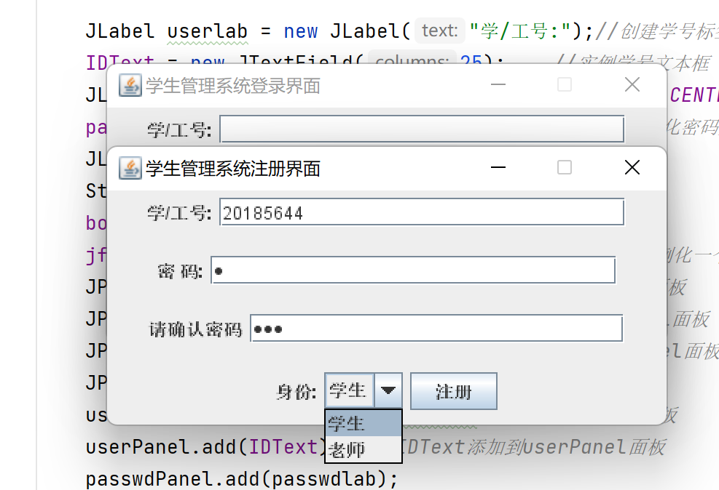

当两次密码不一致时，会弹出这个窗口：

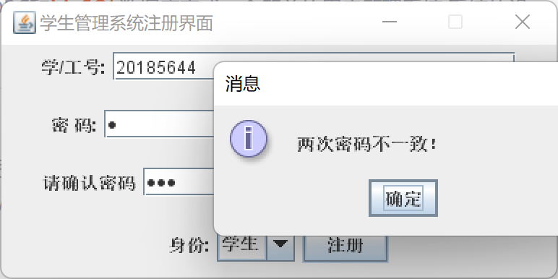

当符合条件时

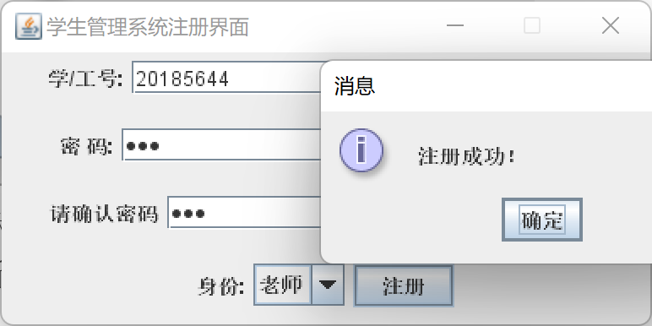

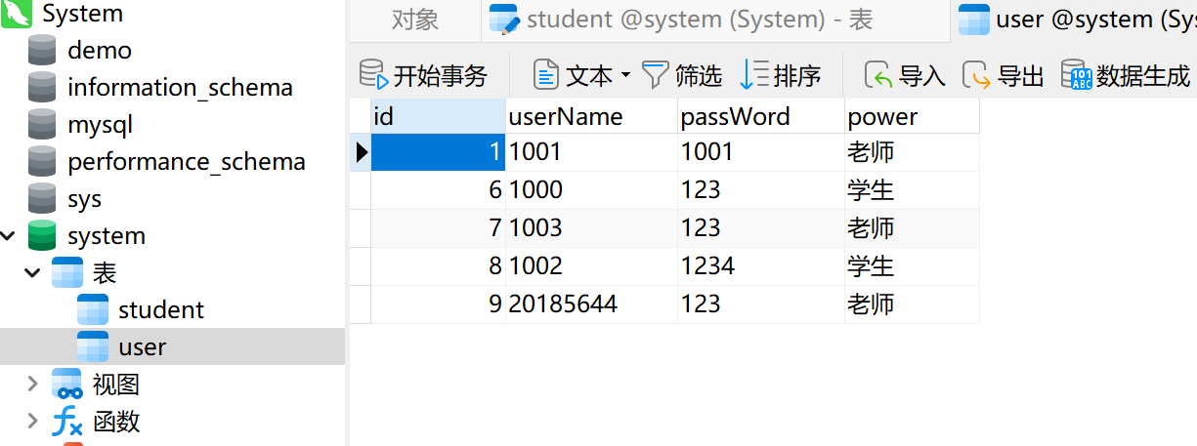

Id为9的是刚创建的数据。

3.主页面:一共有两个主页面，分别是学生操作页面和老师操作页面

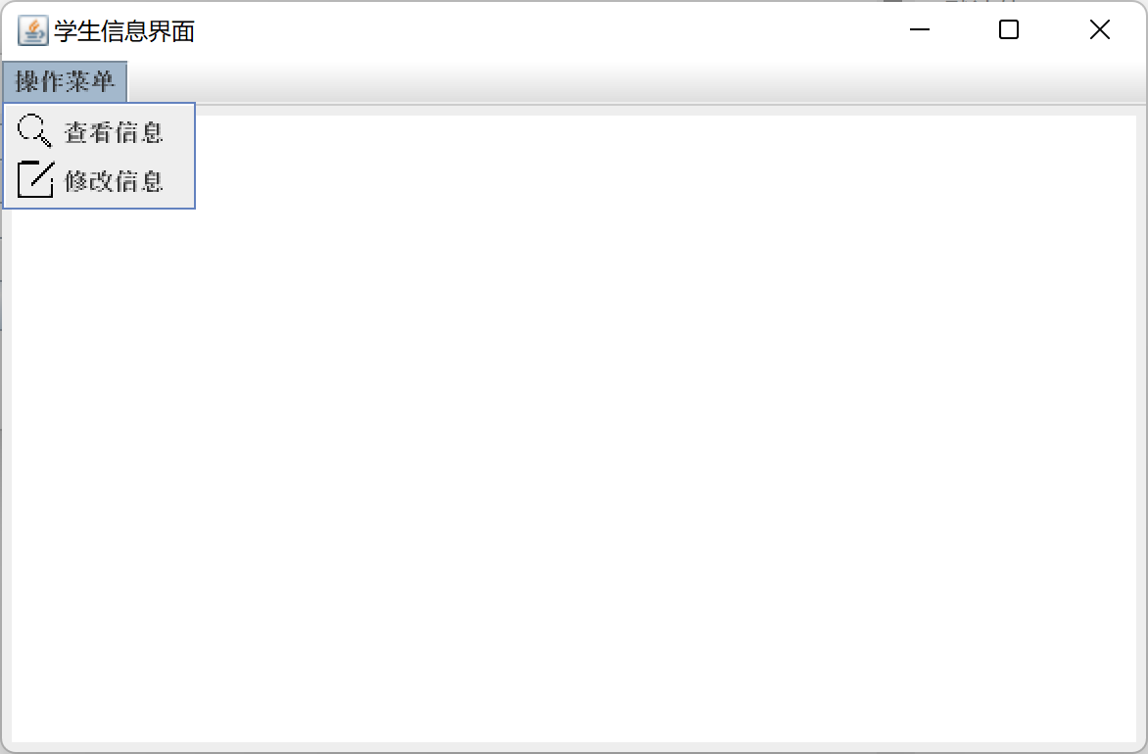

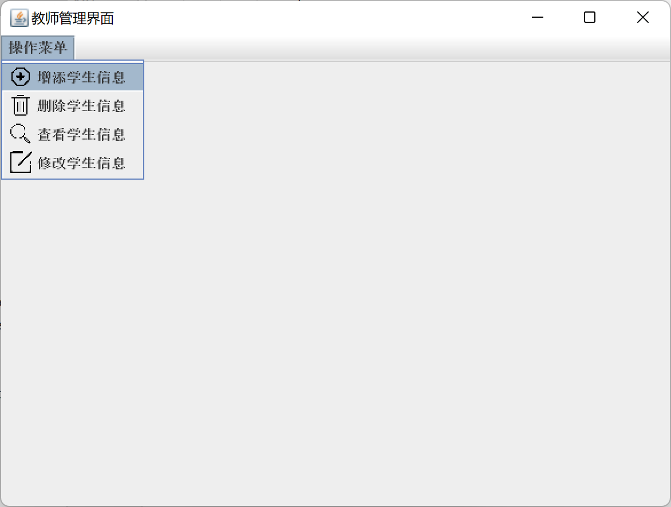

可以看到老师和学生页面的功能不同

在这里，每个menu中的item,我都设置了图标。

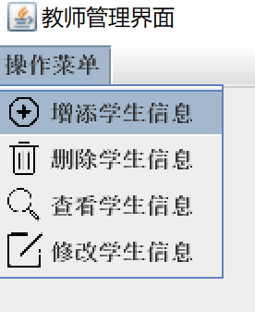

4.功能实现

4.1增加学生信息，教师可以通过这个创建学生账号。

对应的SQL表格student

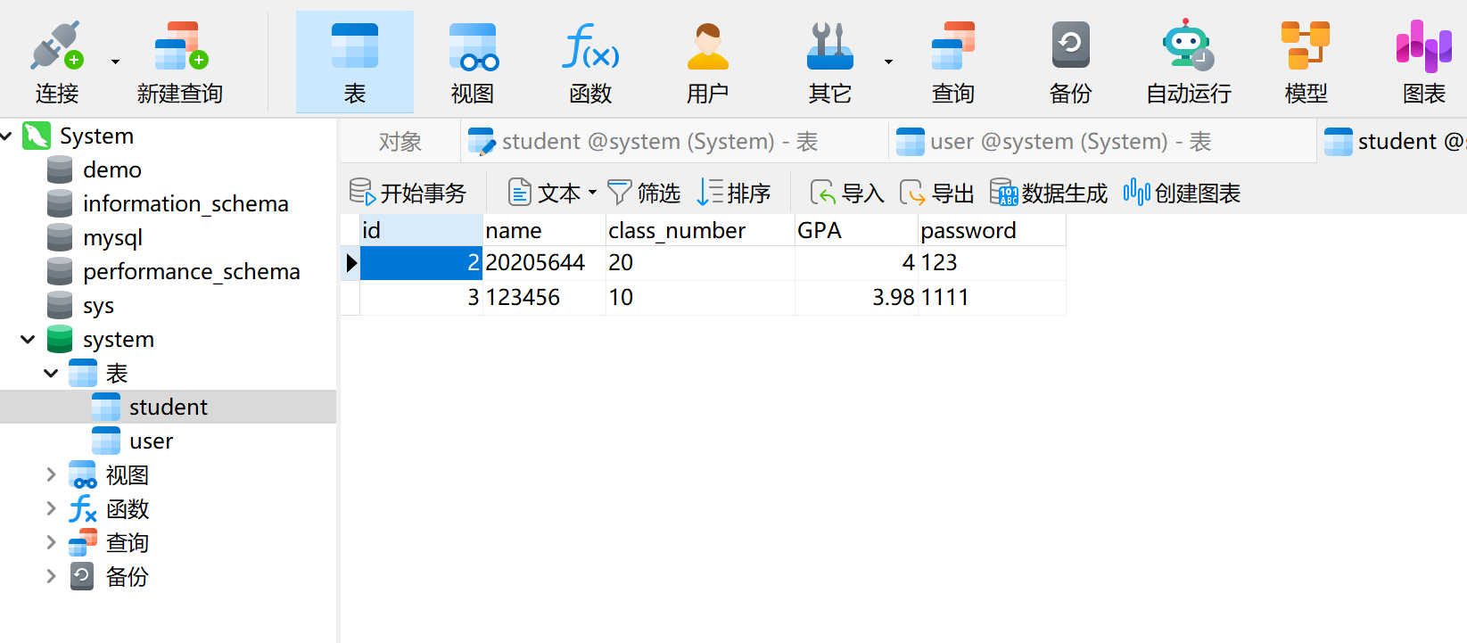

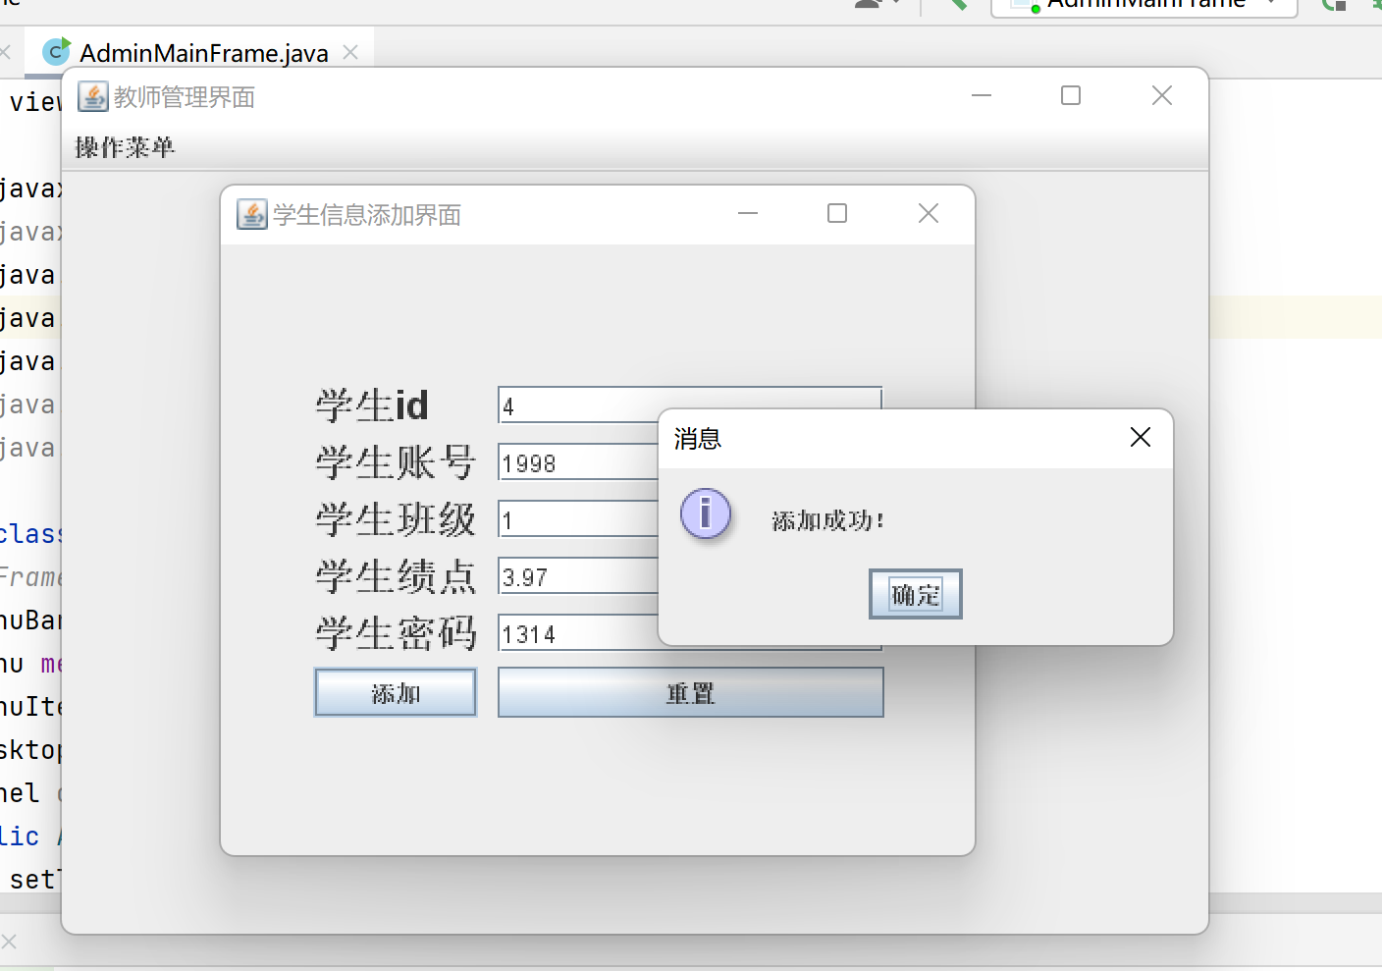

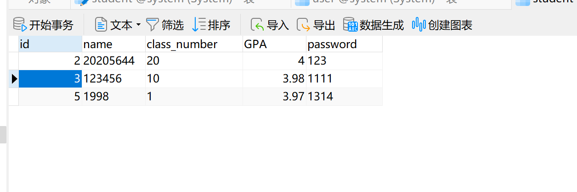

我们可以看到对应的数据库创建了1994这个账号学生（id是数据库给的，采用自增的方式）

4.2 搜索学生账号，老师可以看到所有学生的信息，并可以通过学生账号搜索指定的学生信息。

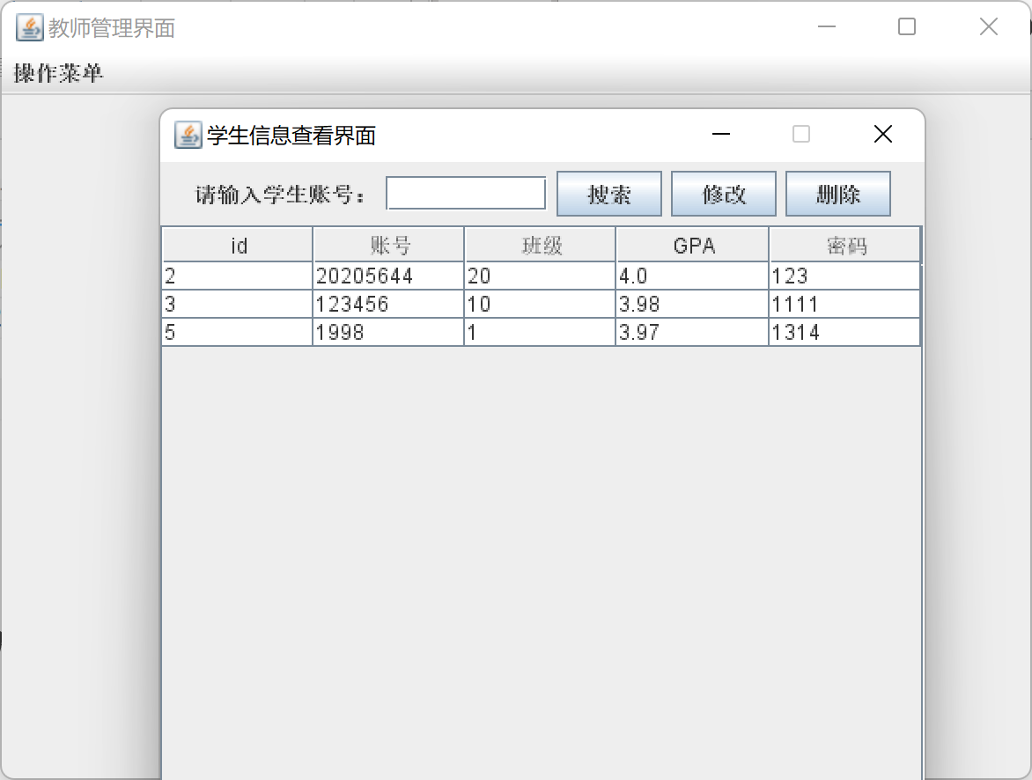

进入界面，先显示已有学生的信息

并输入要操作的学生信息

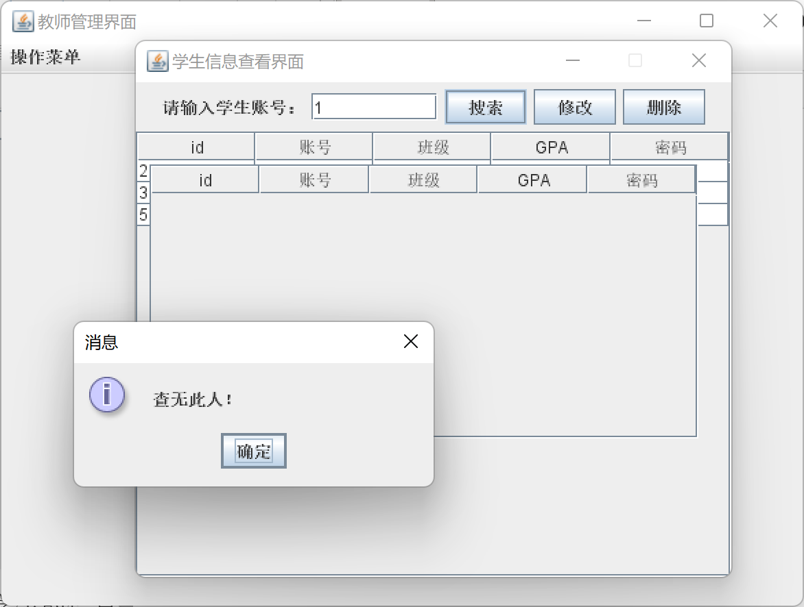

当没有搜索的学生的信息时，弹出窗口提示：“查无此人”。

当搜索的学生存在时，显示该学生的全部信息。

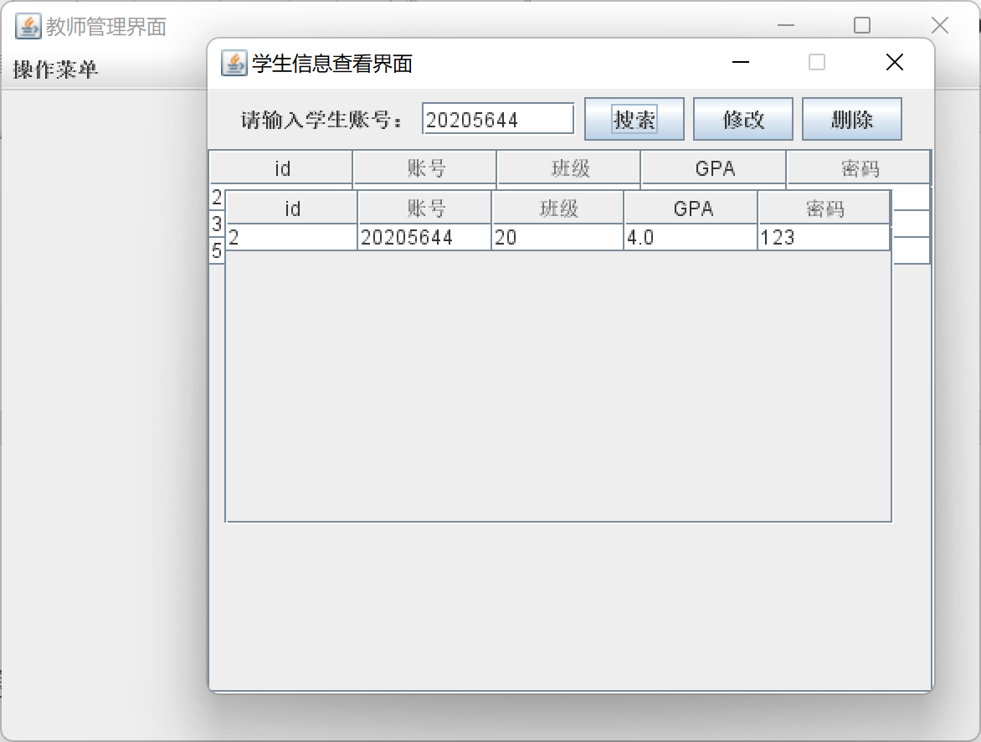

4.3删除学生信息

之前操作和搜索学生信息一样，也会进行账号判断，判断是否存在该学生，当存在该学生时，按下删除按钮，学生账号将被删除。

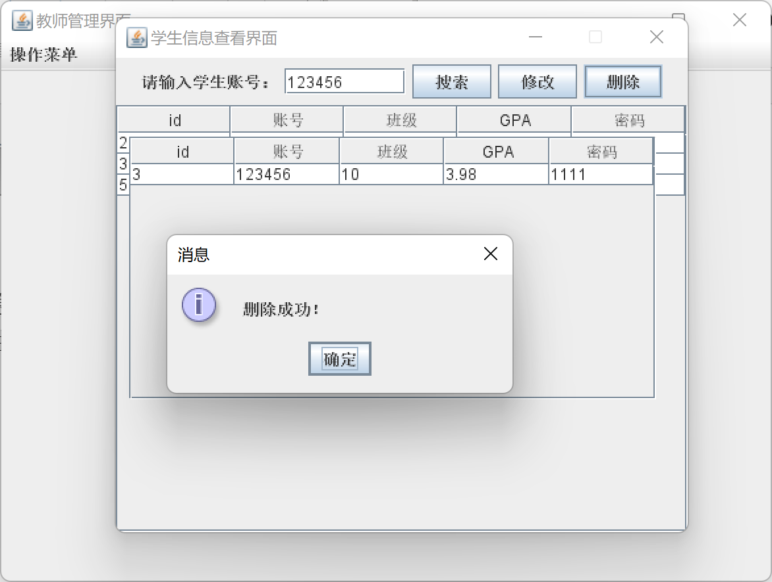

对应的数据库表格：

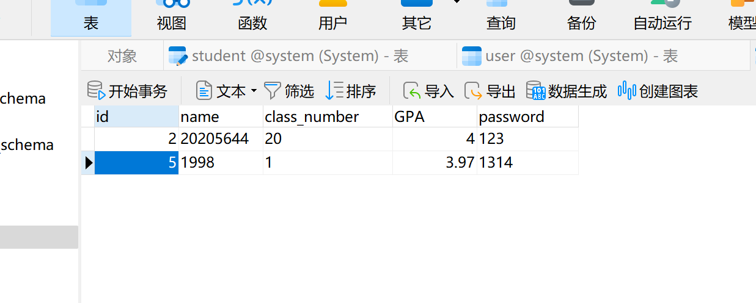

我们发现123456这个账号已被删除

4.4修改学生账号信息

先和搜索操作一样

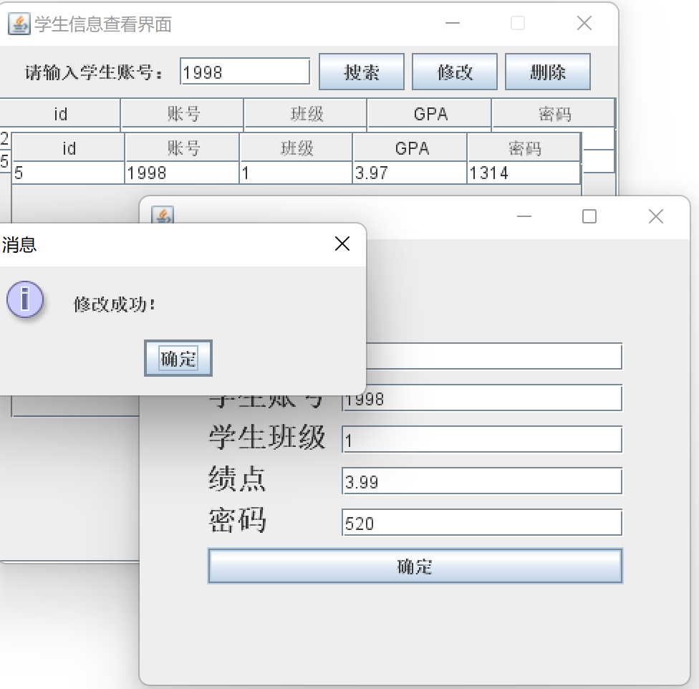

修改了学生的绩点和密码

原表：

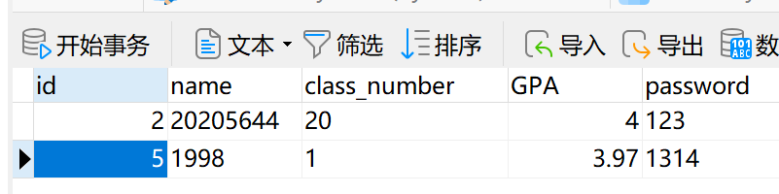

修改后：

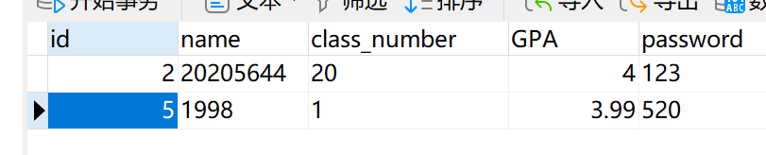

修改成功！

至此完成了所有增删改查，注册，登录的基本操作。

项目代码概览：

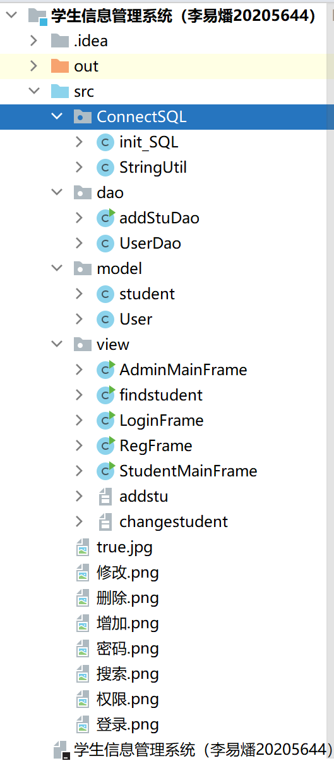

源代码：

InitSQL初始化数据库

package ConnectSQL;  
  
import java.sql.Connection;  
import java.sql.DriverManager;  
  
public class init_SQL {  
 private String dbUrl="jdbc:mysql://localhost:3306/system";*//数据库地址* private String dbUserName="root";*//用户名* private String dbPassword="123";*//密码* private String jdbcName="com.mysql.cj.jdbc.Driver";*//驱动器  
  
  
 //获取数据库连接* public Connection getCon()throws Exception{  
 Class.*forName*(jdbcName);  
 Connection con = DriverManager.*getConnection*(dbUrl, dbUserName, dbPassword);  
 return con;  
 }  
 public void closeCon(Connection con)throws Exception{  
 if(con!=null){  
 con.close();  
 }  
 }  
  
 *//数据库连接测试程序  
/*  
 public static void main(String[] args) {  
 init_SQL dbUtil=new init_SQL();  
 try{  
 dbUtil.getCon();  
 System.out.println("数据库连接成功");  
 } catch (Exception e) {  
 e.printStackTrace();  
 System.out.println("数据库连接成功");  
 }  
 }  
  
 */*}

StringUtil

package ConnectSQL;  
*//判断字符串是否为空*public class StringUtil {  
 public static boolean isEmpty(String str){  
 if(str==null||"".equals(str.trim())){  
 return true;  
 }else {  
 return false;  
 }  
 }  
 public static boolean isNotEmpty(String str){  
 if(str!=null&&!"".equals(str.trim())){  
 return true;  
 }else {  
 return false;  
 }  
 }  
}

addstudao

实现对数据库的增删改查api

package dao;  
  
import ConnectSQL.StringUtil;  
import ConnectSQL.init_SQL;  
import model.student;  
  
import java.sql.Connection;  
import java.sql.PreparedStatement;  
import java.sql.ResultSet;  
  
*//增加学生的方法*public class addStuDao {*//类名没有取好，应该是adminstrator，将在这个类中完成对数据库中学生信息的增删改查* public static int add(Connection con, student student)throws Exception{*//增加* String sql="insert into student values(null,?,?,?,?)";  
 PreparedStatement pstmt=con.prepareStatement(sql);  
 pstmt.setString(1,student.getName());  
 pstmt.setString(2,student.getStuclass());  
 pstmt.setString(3, String.*valueOf*(student.getGPA()));  
 pstmt.setString(4,student.getPassword());  
 return pstmt.executeUpdate();  
 }  
 *//查询* public ResultSet list(Connection con, student student)throws Exception{  
 StringBuffer strb=new StringBuffer("select * from student " );  
 if(StringUtil.*isNotEmpty*(student.getName())){  
 strb.append("where name = '"+student.getName()+"'");  
 }  
 PreparedStatement pstmt=con.prepareStatement(strb.toString());  
 return pstmt.executeQuery();  
 }  
 public int deletestu(Connection con,String zh)throws Exception{  
 String sql="delete from student where name=?";  
 PreparedStatement pstmt=con.prepareStatement(sql);  
 pstmt.setString(1,zh);  
 return pstmt.executeUpdate();  
 }  
  
 *//修改* public static int update(Connection con, student st, String oldzh)throws Exception{  
 String sql="update student set name=?,class_number=?,GPA=?,password=? where name=?";  
 PreparedStatement pstmt=con.prepareStatement(sql);  
 pstmt.setString(1,st.getName());  
 pstmt.setString(2,st.getStuclass());  
 pstmt.setString(3, String.*valueOf*(st.getGPA()));  
 pstmt.setString(4, st.getPassword());  
 pstmt.setString(5,oldzh);  
 return pstmt.executeUpdate();  
  
 }  
  
 *//测试程序* public void List(int i)throws Exception{  
 init_SQL dbutil=new init_SQL();  
 Connection con=dbutil.getCon();  
 StringBuffer strb=new StringBuffer("select * from student ");  
 strb.append("where name ='10086'");  
 PreparedStatement pstmt=con.prepareStatement(strb.toString());  
 ResultSet rs= pstmt.executeQuery();  
 rs.next();  
 System.*out*.println(rs.getString("id"));  
 System.*out*.println(rs.getString("name"));  
 }  
*//进行搜索测试* public static void main(String[] args) {  
 addStuDao okk=new addStuDao();  
 try {  
 okk.List(1);  
 } catch (Exception e) {  
 e.printStackTrace();  
 }  
 }  
}

userdao

实现用户的登录

package dao;  
  
import model.User;  
  
import javax.jws.soap.SOAPBinding;  
import java.sql.Connection;  
import java.sql.PreparedStatement;  
import java.sql.ResultSet;  
import java.util.Collection;  
  
public class UserDao {  
 public User login(Connection con, User user)throws Exception{  
 User resultUser=null;  
 String sql="select*from user where userName=? and passWord=? and power=?";  
 PreparedStatement pstmt=con.prepareStatement(sql);  
 pstmt.setString(1,user.getUserName());  
 pstmt.setString(2, user.getPassWord());  
 pstmt.setString(3, user.getPower());  
 ResultSet rs=pstmt.executeQuery();  
 if(rs.next()){  
 resultUser=new User();  
 resultUser.setId(rs.getInt("id"));  
 resultUser.setUserName(rs.getString("userName"));  
 resultUser.setPassWord(rs.getString("passWord"));  
 resultUser.setPower(rs.getString("power"));  
 }  
 return resultUser;  
  
 }  
  
 *//用户注册的方法* public int addUser(Connection con,User user)throws Exception{  
 String sql="insert into user values(null,?,?,?)";  
 PreparedStatement pstmt=con.prepareStatement(sql);  
 pstmt.setString(1,user.getUserName());  
 pstmt.setString(2,user.getPassWord());  
 pstmt.setString(3,user.getPower());  
  
 return pstmt.executeUpdate();  
 }  
}

学生类：

public class student {  
 private int sid; *//ID，姓名，班级，GPA,出生地* private String name;  
 private String stuclass;  
 private float GPA;  
 private String password;  
  
 public student(String name, String stuclass, float GPA, String password) {  
 this.name = name;  
 this.stuclass = stuclass;  
 this.GPA = GPA;  
 this.password = password;  
 }  
  
 public student() {  
 }  
  
 public int getSid() {  
 return sid;  
 }  
  
 public String getName() {  
 return name;  
 }  
  
 public String getStuclass() {  
 return stuclass;  
 }  
  
 public float getGPA() {  
 return GPA;  
 }  
  
 public String getPassword() {  
 return password;  
 }  
  
 public void setSid(int sid) {  
 this.sid = sid;  
 }  
  
 public void setName(String name) {  
 this.name = name;  
 }  
  
 public void setStuclass(String stuclass) {  
 this.stuclass = stuclass;  
 }  
  
 public void setGPA(float GPA) {  
 this.GPA = GPA;  
 }  
  
 public void setPassword(String password) {  
 this.password = password;  
 }  
}

老师类：

public class User {  
  
 private int id;  
 private String userName;  
 private String passWord;  
 private String power;  
  
 public User(int id, String userName, String passWord, String power) {  
 this.id = id;  
 this.userName = userName;  
 this.passWord = passWord;  
 this.power = power;  
 }  
  
 public User() {  
 super();  
 }  
  
 public int getId() {  
 return id;  
 }  
  
 public void setId(int id) {  
 this.id = id;  
 }  
  
 public String getUserName() {  
 return userName;  
 }  
  
 public void setUserName(String userName) {  
 this.userName = userName;  
 }  
  
 public String getPassWord() {  
 return passWord;  
 }  
  
 public void setPassWord(String passWord) {  
 this.passWord = passWord;  
 }  
  
 public String getPower() {  
 return power;  
 }  
  
 public void setPower(String power) {  
 this.power = power;  
 }  
  
 public User(String userName, String passWord, String power) {  
 this.userName = userName;  
 this.passWord = passWord;  
 this.power = power;  
 }  
}

老师的管理操作页面

package view;  
  
import javax.swing.*;  
import javax.swing.border.EmptyBorder;  
import java.awt.*;  
import java.awt.event.ActionEvent;  
import java.awt.event.ActionListener;  
import java.awt.event.ComponentAdapter;  
import java.awt.event.ComponentEvent;  
  
public class AdminMainFrame extends JFrame {  
 *// JFrame jframe=new JFrame();* JMenuBar menubar;  
 JMenu menu;  
 JMenuItem itemz,items,itemc,itemg;*//增删改查* JDesktopPane table;  
 JPanel contentpane;*//信息栏* public AdminMainFrame(){  
 setTitle("教师管理界面");  
 menubar=new JMenuBar();  
 menu=new JMenu("操作菜单");  
 ImageIcon ico=new ImageIcon("F:\\学生信息管理系统（李易燔20205644）\\src\\搜索.png");  
 ico.setImage(ico.getImage().getScaledInstance(20,20, Image.*SCALE_DEFAULT*));  
  
 ImageIcon ico1=new ImageIcon("F:\\学生信息管理系统（李易燔20205644）\\src\\修改.png");  
 ico1.setImage(ico1.getImage().getScaledInstance(20,20, Image.*SCALE_DEFAULT*));  
  
 ImageIcon ico2=new ImageIcon("F:\\学生信息管理系统（李易燔20205644）\\src\\删除.png");  
 ico2.setImage(ico2.getImage().getScaledInstance(20,20, Image.*SCALE_DEFAULT*));  
  
 ImageIcon ico3=new ImageIcon("F:\\学生信息管理系统（李易燔20205644）\\src\\增加.png");  
 ico3.setImage(ico3.getImage().getScaledInstance(20,20, Image.*SCALE_DEFAULT*));  
  
 itemc=new JMenuItem("查看学生信息",ico);  
 itemg=new JMenuItem("修改学生信息",ico1);  
 items=new JMenuItem("删除学生信息",ico2);  
 itemz=new JMenuItem("增添学生信息",ico3);  
 menu.add(itemz);  
 menu.add(items);  
 menu.add(itemc);  
 menu.add(itemg);  
 menubar.add(menu);  
  
*// table=new JDesktopPane();  
// contentpane=new JPanel();  
// contentpane.setBorder(new EmptyBorder(5,5,5,5));  
// contentpane.setLayout(new BorderLayout(0,0));  
// setContentPane(contentpane);  
// contentpane.add(table,BorderLayout.CENTER);  
  
// final JLabel background=new JLabel();  
// final ImageIcon icon4=new ImageIcon("F:\\学生信息管理系统（李易燔20205644）\\src\\true.jpg");  
// icon4.setImage(icon4.getImage().getScaledInstance(this.getWidth(),this.getHeight(),Image.SCALE_DEFAULT));  
// background.setIcon(icon4);  
// background.setBounds(0,0,this.getWidth(),this.getHeight());  
// table.add(background);  
// getContentPane().addComponentListener(new ComponentAdapter(){  
// public void componentResized(ComponentEvent e){  
// int width=e.getComponent().getWidth();  
// int height=e.getComponent().getHeight();  
// icon4.setImage(icon4.getImage().getScaledInstance(width,height,Image.SCALE_DEFAULT));  
// background.setBounds(0,0,width,height);  
// }  
// });* itemc.addActionListener(new ActionListener() {  
 @Override  
 public void actionPerformed(ActionEvent e) {  
 findstudent findstu=new findstudent();  
 }  
 });  
  
 itemg.addActionListener(new ActionListener() {  
 @Override  
 public void actionPerformed(ActionEvent e) {  
 findstudent findstu=new findstudent();  
 }  
 });  
  
 items.addActionListener(new ActionListener() {  
 @Override  
 public void actionPerformed(ActionEvent e) {  
 findstudent findstu=new findstudent();  
 }  
 });  
  
  
 itemz.addActionListener(new ActionListener() {  
 @Override  
 public void actionPerformed(ActionEvent e) {  
 addstu addstu=new addstu();  
 }  
 });  
  
 setJMenuBar(menubar);  
 setVisible(true);  
 setDefaultCloseOperation(*DISPOSE_ON_CLOSE*);  
 setSize(600,450);  
 }  
  
 public static void main(String[] args) {  
 AdminMainFrame adminMainFrame = new AdminMainFrame();  
 }  
}

具体的操作面板：

package view;  
  
import ConnectSQL.init_SQL;  
import dao.addStuDao;  
import model.student;  
  
import javax.swing.*;  
import javax.swing.table.DefaultTableModel;  
import java.awt.*;  
import java.awt.event.ActionEvent;  
import java.awt.event.ActionListener;  
import java.sql.Connection;  
import java.sql.ResultSet;  
import java.util.Vector;  
  
public class findstudent extends JFrame{  
 private JTable showtable;  
 private JTextField find_request=new JTextField(8);  
 private JLabel findrequest=new JLabel("请输入学生账号：");  
 private JButton check=new JButton("搜索");  
 private JButton change=new JButton("修改");  
 private JButton del=new JButton("删除");  
 private JScrollPane myScrollPane;  
 private init_SQL dbutil=new init_SQL();  
 private addStuDao addStuDao=new addStuDao();  
 private JPanel jpanel_check=new JPanel();  
 *// private JPanel table_panel=new JPanel();  
  
// private JLabel message_change=new JLabel("修改成的信息(逗号隔开)：");  
// private JTextField change_text=new JTextField(20);  
// private JPanel jPanel_change=new JPanel();* Vector rowData,columnNames;  
 public findstudent(){  
  
 setTitle("学生信息查看界面");  
 setSize(450,400);  
 this.setResizable(false);  
 setDefaultCloseOperation(WindowConstants.*DISPOSE_ON_CLOSE*);  
 setVisible(true);*//设置表头  
// Object[][] data={{1,"23","4",45,"6"}};  
// String []columns={"id","账号","班级","GPA","密码"};  
// DefaultTableModel model=new DefaultTableModel(data,columns);  
// showtable.setModel(model);  
// showtable=null;  
  
 //查找事件* this.setLayout(new BorderLayout());  
 check.addActionListener(new ActionListener() {  
 @Override  
 public void actionPerformed(ActionEvent e) {  
 searchstuactionPerformed(e);  
 }  
 });  
  
 *//删除事件* del.addActionListener(new ActionListener() {  
 @Override  
 public void actionPerformed(ActionEvent e) {  
 delactionPerformed(e);  
 }  
 });  
  
 *//修改事件* change.addActionListener(new ActionListener() {  
 @Override  
 public void actionPerformed(ActionEvent e) {  
 addactionPerformed(e);  
 }  
 });  
  
 jpanel_check.add(findrequest);  
 jpanel_check.add(find_request);  
 jpanel_check.add(check);  
 jpanel_check.add(change);  
 jpanel_check.add(del);  
 jpanel_check.setBounds(0,0,400,30);  
  
*// jPanel_change.add(message_change);  
// jPanel_change.add(change_text);  
 // myScrollPane.add(jpanel_check);* this.add(jpanel_check,BorderLayout.*NORTH*);  
 *// table_panel.setBounds(10,30,400,30);  
// this.add(jPanel_change,BorderLayout.SOUTH);* this.fillTable(new student());  
  
 }  
  
 private void addactionPerformed(ActionEvent e) {  
 *//先进行查找* String stuzh=this.find_request.getText();  
 *// System.out.println(stuzh);* student stu=new student();  
 stu.setName(stuzh);  
 System.*out*.println(stu.getName());  
 this.fillTable(stu);  
 if(showtable.getRowCount()==0){  
 JOptionPane.*showMessageDialog*(null,"查无此人！");  
 return;  
 }  
 String str = String.*valueOf*(showtable.getValueAt(0,1));  
 System.*out*.println("查找到的账号："+str);  
 changestudent changeWindow=new changestudent(str);  
 }  
  
 *//删除* private void delactionPerformed(ActionEvent e) {  
  
 *//先和查找操作一样* String stuzh=this.find_request.getText();  
 *// System.out.println(stuzh);* student stu=new student();  
 stu.setName(stuzh);  
 System.*out*.println(stu.getName());  
 this.fillTable(stu);  
 if(showtable.getRowCount()==0){  
 JOptionPane.*showMessageDialog*(null,"查无此人！");  
 return;  
 }  
 Connection con=null;  
 try {  
 con=dbutil.getCon();  
 try {  
 int result= addStuDao.deletestu(con,stuzh);  
 System.*out*.println(result);  
 JOptionPane.*showMessageDialog*(null,"删除成功！");  
 } catch (Exception exc) {  
 exc.printStackTrace();  
 }  
 } catch (Exception ex) {  
 ex.printStackTrace();  
 }finally {  
 try {  
 dbutil.closeCon(con);  
 } catch (Exception ex) {  
 ex.printStackTrace();  
 }  
 }  
 this.fillTable(new student());  
  
 }  
  
 *//查询事件处理* private void searchstuactionPerformed(ActionEvent e) {  
 String stuzh=this.find_request.getText();  
 *// System.out.println(stuzh);* student stu=new student();  
 stu.setName(stuzh);  
 System.*out*.println(stu.getName());  
 this.fillTable(stu);  
 if(showtable.getRowCount()==0){  
 JOptionPane.*showMessageDialog*(null,"查无此人！");  
 }  
  
 }  
  
 private void fillTable(student stu){  
 columnNames=new Vector();  
 *//设置列名* columnNames.add("id");  
 columnNames.add("账号");  
 columnNames.add("班级");  
 columnNames.add("GPA");  
 columnNames.add("密码");  
  
 rowData = new Vector();  
 *//rowData可以存放多行,开始从数据库里取* Connection con=null;  
 try {  
 con=dbutil.getCon();  
 ResultSet rs=addStuDao.list(con,stu);  
*// rs.next();  
// System.out.println(rs.getString("id"));  
// System.out.println(rs.getString("name"));  
 //对结果集进行遍历* while(rs.next()){  
 Vector v=new Vector<>();  
 v.add(rs.getString("id"));  
 v.add(rs.getString("name"));  
 v.add(rs.getString("class_number"));  
 v.add(rs.getString("GPA"));  
 v.add(rs.getString("password"));  
 System.*out*.println(rs.getString("id")+" "+rs.getString("name"));  
 rowData.add(v);  
 }  
 } catch (Exception e) {  
 e.printStackTrace();  
 }finally {  
 try {  
 dbutil.closeCon(con);  
 } catch (Exception e) {  
 e.printStackTrace();  
 }  
 }  
 *//初始化Jtable* System.*out*.println(rowData);  
  
 System.*out*.println(columnNames);  
 showtable=new JTable(rowData,columnNames);  
*// showtable.setPreferredScrollableViewportSize(new Dimension(300,250));* showtable.setEnabled(false);*//设置表为不可更改* System.*out*.println("表格列数："+showtable.getColumnCount());  
 System.*out*.println("表格行数"+showtable.getRowCount());  
  
 myScrollPane=new JScrollPane(showtable);  
 myScrollPane.setBounds(10,60,400,200);  
 this.add(myScrollPane,BorderLayout.*CENTER*);  
 }  
  
 public static void main(String[] args) {  
 findstudent okk=new findstudent();  
 }  
}

登进页面：

package view;  
import ConnectSQL.StringUtil;  
import ConnectSQL.init_SQL;  
import dao.UserDao;  
import model.User;  
  
import java.awt.*;  
import java.awt.event.*;  
import java.sql.Connection;  
import javax.swing.*;  
  
import static com.sun.deploy.uitoolkit.ToolkitStore.*dispose*;  
  
public class LoginFrame {  
 private JTextField IDText; *//学号文本框* private JPasswordField passwdText; *//密码文本框* private JComboBox box; *//权限下拉列表框* private JFrame jframe; *//窗体* private UserDao userDao=new UserDao();  
 private init_SQL dbUtil=new init_SQL();  
 public LoginFrame(){  
  
  
 JLabel userlab = new JLabel("学/工号:");*//创建学号标签* IDText = new JTextField(25); *//实例学号文本框* JLabel passwdlab = new JLabel("密 码:",JLabel.*CENTER*);*//创建密码标签* passwdText = new JPasswordField(25);*//实例化密码文本框* JLabel IDlabel = new JLabel("身份:");  
 String str[] = {"学生","老师"};*//创建下拉列表选项数组* box = new JComboBox(str);  
 jframe = new JFrame("学生管理系统登录界面");*//实例化一个窗口,并设置标题* JPanel userPanel= new JPanel(); *//创建userPanel面板* JPanel passwdPanel = new JPanel();*//创建passwdPanel面板* JPanel buttonPanel = new JPanel();*//创建 buttonPanel面板* JPanel labelPanel = new JPanel(); *//labelPanel面板* userPanel.add(userlab);*//将userlab添加到userPanel面板* userPanel.add(IDText); *//将IDText添加到userPanel面板* passwdPanel.add(passwdlab);  
 passwdPanel.add(passwdText);  
 JButton submit = new JButton("登录");*//创建按钮并设置文本* JButton createNew = new JButton("注册");  
  
 submit.addActionListener(new ActionListener() {  
 @Override  
 public void actionPerformed(ActionEvent e) {  
 LoginActionPerformed(e);  
 }  
 });  
 createNew.addActionListener(new ActionListener() {  
 @Override  
 public void actionPerformed(ActionEvent e) {  
 new RegFrame();  
 }  
 });  
  
 buttonPanel.add(IDlabel);*//* buttonPanel.add(box);*//将下拉列表框添加到buttonPanel面板* buttonPanel.add(submit);  
 buttonPanel.add(createNew);  
 Font font=new Font("楷体",Font.*BOLD*+Font.*PLAIN*,35);  
  
 jframe.setLayout(new GridLayout(4,1));  
 jframe.add(userPanel);  
 jframe.add(passwdPanel);  
 jframe.add(buttonPanel);  
 jframe.add(labelPanel);  
 jframe.setSize(400,200);  
 jframe.setResizable(false);  
 jframe.setLocation(250,350);  
 jframe.setDefaultCloseOperation(JFrame.*EXIT_ON_CLOSE*);*//窗口关闭方式* jframe.setVisible(true);  
 }  
  
 private void LoginActionPerformed(ActionEvent e) {  
 String userName=this.IDText.getText();*//获取ID* String passWord=new String(this.passwdText.getPassword());*//获取密码* if(StringUtil.*isEmpty*(userName)){  
 JOptionPane.*showMessageDialog*(null,"用户名不能为空！");  
 }  
 if(StringUtil.*isEmpty*(passWord)){  
 JOptionPane.*showMessageDialog*(null,"密码不能为空！");  
 }  
 Connection con=null;  
 String power=null;  
 String juris= (String) this.box.getSelectedItem();  
 User user=new User(userName,passWord,power);  
 if(juris.equals("老师")){  
 user.setPower("老师");  
 try {  
 con=dbUtil.getCon();  
 User currentUser=userDao.login(con,user);  
 if(currentUser!=null){  
 *//JOptionPane.showMessageDialog(null,"登陆成功！");* System.*out*.println("老师登陆成功");  
 *//销毁当前窗口  
 dispose*();  
 new AdminMainFrame().setVisible(true);  
 }else{  
 JOptionPane.*showMessageDialog*(null,"登陆失败!");  
 }  
  
 } catch (Exception ex) {  
 ex.printStackTrace();  
 }finally {  
 *//关闭数据库* try {  
 dbUtil.closeCon(con);  
 } catch (Exception ex) {  
 ex.printStackTrace();  
 }  
 }  
 }else if(juris.equals("学生")){  
 user.setPower("学生");  
 try {  
 con=dbUtil.getCon();  
 User currentUser=userDao.login(con,user);  
 if(currentUser!=null){  
 *//JOptionPane.showMessageDialog(null,"登陆成功！");* System.*out*.println("学生登陆成功");  
 *//销毁当前窗口  
 dispose*();  
 new StudentMainFrame().setVisible(true);  
 }else{  
 JOptionPane.*showMessageDialog*(null,"登陆失败!");  
 }  
  
 } catch (Exception ex) {  
 ex.printStackTrace();  
 }finally {  
 *//关闭数据库* try {  
 dbUtil.closeCon(con);  
 } catch (Exception ex) {  
 ex.printStackTrace();  
 }  
 }  
 }  
 }  
  
 public static void main(String[] args) {  
 LoginFrame ok=new LoginFrame();  
 }  
}

注册页面

package view;  
  
import ConnectSQL.StringUtil;  
import ConnectSQL.init_SQL;  
import dao.UserDao;  
import jdk.nashorn.internal.scripts.JO;  
import model.User;  
  
import javax.swing.*;  
import java.awt.*;  
import java.awt.event.ActionEvent;  
import java.awt.event.ActionListener;  
import java.sql.Connection;  
  
public class RegFrame {  
 private JTextField IDText; *//学号文本框* private JPasswordField passwdText; *//密码文本框* private JPasswordField checkPassword;*//确认密码* private JComboBox box; *//权限下拉列表框* private JFrame jframe; *//窗体* private UserDao userDao=new UserDao();  
 private init_SQL dbUtil=new init_SQL();  
 public RegFrame(){  
  
  
 JLabel userlab = new JLabel("学/工号:");*//创建学号标签* IDText = new JTextField(25); *//实例学号文本框* JLabel passwdlab = new JLabel("密 码:",JLabel.*CENTER*);*//创建密码标签* passwdText = new JPasswordField(25);*//实例化密码文本框* JLabel checklab=new JLabel("请确认密码",JLabel.*CENTER*);  
 checkPassword=new JPasswordField(23);  
  
 JLabel IDlabel = new JLabel("身份:");  
 String str[] = {"学生","老师"};*//创建下拉列表选项数组* box = new JComboBox(str);  
 jframe = new JFrame("学生管理系统注册界面");*//实例化一个窗口,并设置标题* JPanel userPanel= new JPanel(); *//创建userPanel面板* JPanel passwdPanel = new JPanel();*//创建passwdPanel面板* JPanel checkPass=new JPanel();*//创建确认密码面板* JPanel buttonPanel = new JPanel();*//创建 buttonPanel面板* JPanel labelPanel = new JPanel(); *//labelPanel面板* userPanel.add(userlab);*//将userlab添加到userPanel面板* userPanel.add(IDText); *//将IDText添加到userPanel面板* passwdPanel.add(passwdlab);  
 passwdPanel.add(passwdText);  
 JButton createNew = new JButton("注册");  
 checkPass.add(checklab);  
 checkPass.add(checkPassword);  
  
 createNew.addActionListener(new ActionListener() {  
 @Override  
 public void actionPerformed(ActionEvent e) {  
 regActionPerformed(e);  
 }  
 });  
  
  
 buttonPanel.add(IDlabel);*//* buttonPanel.add(box);*//将下拉列表框添加到buttonPanel面板* buttonPanel.add(createNew);  
 Font font=new Font("楷体",Font.*BOLD*+Font.*PLAIN*,35);  
  
 jframe.setLayout(new GridLayout(4,1));  
 jframe.add(userPanel);  
 jframe.add(passwdPanel);  
 jframe.add(checkPass);  
 jframe.add(buttonPanel);  
 jframe.setSize(400,200);  
 jframe.setResizable(false);  
 jframe.setLocation(250,350);  
 jframe.setDefaultCloseOperation(JFrame.*DISPOSE_ON_CLOSE*);*//窗口关闭方式* jframe.setVisible(true);  
  
 }  
  
 *//注册事件* private void regActionPerformed(ActionEvent e) {  
 String userName=this.IDText.getText();  
 String passWord=new String(this.passwdText.getPassword());*//passwo需要强转一下* String checkPassword=new String(this.checkPassword.getPassword());  
 String power=(String) this.box.getSelectedItem();  
 *//进行密码判断等操作* if(StringUtil.*isEmpty*(userName)){  
 JOptionPane.*showMessageDialog*(null,"注册账号不能为空！");  
 return;  
 }  
 if(StringUtil.*isEmpty*(passWord)){  
 JOptionPane.*showMessageDialog*(null,"密码不能为空！");  
 return;  
 }  
 if(StringUtil.*isEmpty*(checkPassword)){  
 JOptionPane.*showMessageDialog*(null,"确认密码不能为空！");  
 return;  
 }  
 if(passWord.equals(checkPassword)){  
 System.*out*.println("可以注册！");  
 Connection con=null;  
 User user=new User(userName,passWord,power);  
  
 try{  
 con=dbUtil.getCon();  
 int addnum=userDao.addUser(con,user);  
 if(addnum==1){  
 JOptionPane.*showMessageDialog*(null,"注册成功！");  
 }else{  
 JOptionPane.*showMessageDialog*(null,"注册失败");  
 }  
 } catch (Exception ex) {  
 ex.printStackTrace();  
 }finally {  
 try {  
 dbUtil.closeCon(con);  
 } catch (Exception ex) {  
 ex.printStackTrace();  
 }  
 }  
  
 }else{  
 JOptionPane.*showMessageDialog*(null,"两次密码不一致！");  
 return;  
 }  
  
 }  
  
 public static void main(String[] args) {  
 RegFrame ok=new RegFrame();  
 }  
}

学生登录页面

package view;  
  
import javax.swing.*;  
import javax.swing.border.EmptyBorder;  
import java.awt.*;  
  
public class StudentMainFrame extends JFrame {  
 JMenuBar menubar;  
 JMenu menu;  
 JMenuItem itemz,items,itemc,itemg;*//增删改查* JDesktopPane table;  
 JPanel contentpane;*//信息栏* public StudentMainFrame(){  
 setTitle("学生信息界面");  
 menubar=new JMenuBar();  
 menu=new JMenu("操作菜单");  
 ImageIcon ico=new ImageIcon("F:\\学生信息管理系统（李易燔20205644）\\src\\搜索.png");  
 ico.setImage(ico.getImage().getScaledInstance(20,20, Image.*SCALE_DEFAULT*));  
  
 ImageIcon ico1=new ImageIcon("F:\\学生信息管理系统（李易燔20205644）\\src\\修改.png");  
 ico1.setImage(ico1.getImage().getScaledInstance(20,20, Image.*SCALE_DEFAULT*));  
  
*// ImageIcon ico2=new ImageIcon("F:\\学生信息管理系统（李易燔20205644）\\src\\删除.png");  
// ico2.setImage(ico2.getImage().getScaledInstance(20,20, Image.SCALE_DEFAULT));  
//  
// ImageIcon ico3=new ImageIcon("F:\\学生信息管理系统（李易燔20205644）\\src\\增加.png");  
// ico3.setImage(ico3.getImage().getScaledInstance(20,20, Image.SCALE_DEFAULT));* itemc=new JMenuItem("查看信息",ico);  
 itemg=new JMenuItem("修改信息",ico1);  
*// items=new JMenuItem("删除学生信息",ico2);  
// itemz=new JMenuItem("增添学生信息",ico3);  
// menu.add(itemz);  
// menu.add(items);* menu.add(itemc);  
 menu.add(itemg);  
 menubar.add(menu);  
  
 table=new JDesktopPane();  
 contentpane=new JPanel();  
 contentpane.setBorder(new EmptyBorder(5,5,5,5));  
 contentpane.setLayout(new BorderLayout(0,0));  
 setContentPane(contentpane);  
 contentpane.add(table,BorderLayout.*CENTER*);  
  
  
 setJMenuBar(menubar);  
 setVisible(true);  
 setDefaultCloseOperation(*DISPOSE_ON_CLOSE*);  
 setSize(600,450);  
 }  
  
 public static void main(String[] args) {  
 StudentMainFrame adminMainFrame = new StudentMainFrame();  
 }  
}

总结与心得：

也曾做过几次大作业，但无疑这次java大作业带给我的帮助最大。程序的代码比较规范，并且基本满足高内聚和低耦合的设计规则。采用分层设计，界面归界面，数据库操作归数据库操作，功能实现只要调用写好的界面和数据库操作接口即可，条理清晰。基本实现了学生管理系统的功能，不足之处是数据库存在信息不一致现象，但这属于数据库操作，对于Java利用dbs，swing设计gui的要求已经实现。

教训：搭环境时，因为数据库驱动jar的版本与数据库版本不一致，导致搭建环境失败，并花了好久。在设计gui时，因为jtable所在的jscrolpanel没有设置大小所以无法显示，因为这个bug花费了好久。同时，idea的gui设计不如eclipse方便，导致我在idea上几乎全部是手写代码，本想添加背景图片，但要把所有组件放在jlabe上，改动较大，最后我给增删改查每个操作添加了图标，因为要设置图片大小，换做代码大概又花费了12行之多。

尽管很疲惫，但看到最后的代码能成功运行，且没有warning，心中还是非常开心。自己的耐心，敲代码能力都得到了提高，同时也更熟悉了Java，了解了如何将学习的Java，数据库融合起来，真正做到了融会贯通。